新 书 推 荐
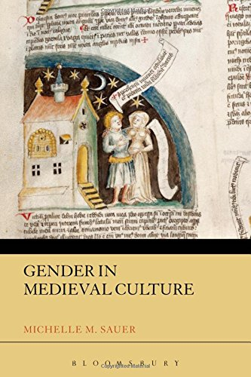
中文书名：《中世纪文化中的性别》
英文书名：Gender in Medieval Culture (Themes in Medieval History)
作 者：Michelle M. Sauer
出 版 社：Bloomsbury Academic
代理公司：ANA
页 数：224页
出版时间：2015年9月
代理地区：中国大陆、台湾
审读资料：电子稿
类 型：社会科学

内容简介：

《中世纪文化中的性别》细致考察了中世纪社会对性别和性行为的看法，展示了两者之间千丝万缕的联系。中世纪社会对性别角色有着明确区分，不过也有一些例外。本书既探讨了司空见惯的观念，也探讨了其中的例外。本书不仅从社会经济角度出发，还分析了性别的宗教和法律含义。

本书涵盖了很多重要议题，包括女性和男性、中世纪社会构建的性别角色、性欲和性、同性恋、通奸和贞洁、耶稣基督的性别等等。本书结构清晰，分类详实，便于查找，还附有术语表。如果你正在学习中世纪史，本书将是你的重要参考资料。

作者简介：

米歇尔·M·绍尔（Michelle M. Sauer）是美国北达科他州大学英语系教授。

媒体评价：

“《中世纪文化中的性别》是一部引人入胜、内容翔实、激动人心的作品，涉及中世纪西欧的男性和女性。在这部充满活力而又雄心勃勃的研究著作中，米歇尔·绍尔探讨了性别和宗教、社会、经济、政治、法律、医疗的相互影响。作者提出，只有充分了解过去性别和权力互动，才能充分理解如今的情况。”
----戴安·沃特（Diane Watt），英国萨里大学英国文学教授

“绍尔教授的作品令人耳目一新，结构清晰，文字直白，不仅提供了大量信息，还展示了探索的快乐。它揭开了常用术语的神秘面纱，同时又介绍了读者所需的词汇。本书是教学和学习的完美结合。绍尔教授汲取了丰富的教学经验，对事件的解读将吸引众多学者和学生。”
----丽莎·韦斯顿（Lisa Weston），美国弗雷斯诺加州州立大学

谢谢您的阅读！
请将回馈信息发至：俞晓宁（Winnie Yu）
安德鲁﹒纳伯格联合国际有限公司北京代表处
北京市海淀区中关村大街甲59号中国人民大学文化大厦1705室, 邮编：100872
电话：010-88810959
传真：010-82504200
Email: winnie@nurnberg.com.cn
网址：www.nurnberg.com.cn
微博：http://weibo.com/nurnberg
豆瓣小站：http://site.douban.com/110577/

